Välkommen att delta i årets fotbollsverksamhet!
Vi hoppas du (eller dina barn) skall få en kul och utvecklande sommar.
Precis som alla ideella föreningar så kämpar Unbyns IF med att få ekonomin att gå ihop. Att driva föreningslokaler, idrottsplatser, domaravgifter m.m. kostar pengar och dom kommunala bidragen minskar.
Vi införde ifjol ett nytt koncept med kläder och deltagaravgift, och fortsätter med det 2016. Nu betalar du kläder separat och sen en blygsam deltagaravgift på 100:- På detta sätt slipper vi det ganska slitsamma arbetet med lotteriet, och kan koncentrera oss på den verksamhet som vi brinner för, till gagn för barnen i byarna på södra sidan om älven.

Med hopp om en kul sommar med fotbollsspelande - Unbyns IF

Kanske har du redan betalat medlemsavgiften för 2016. I så fall betalar du bara deltagaravgiften på 100:-, annars deltagar- och medlems-avgift.

I vissa lag samlar lagledningen ihop avgifterna på lämpligt sätt.

Avgifter (självklart kan du betala på Internet – ange bara samma information)
Deltagaravgift 100 Kr
Familj: 300 Kr
Enskild medlem under 18 år: 100 Kr
Enskild medlem över 18 år: 150 Kr
Hedersmedlem (+75 år): Gratis
Adress. Bankgiro. Org. Nr:
Unbyn 15 369-6432 898500-1463
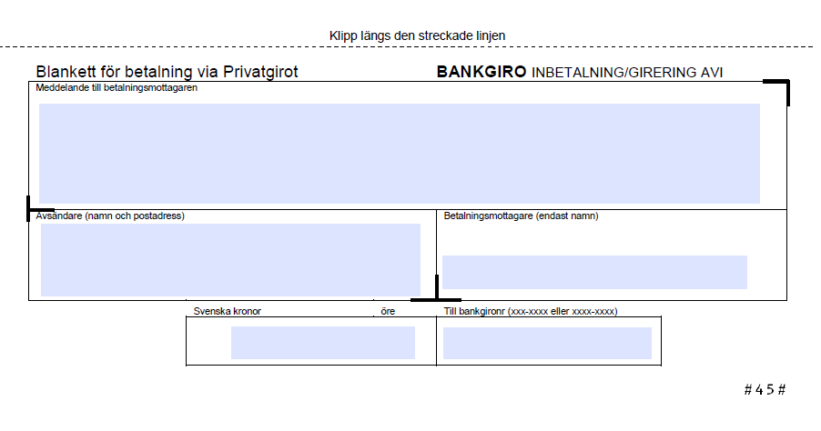
961 93 Boden
369-6432

Unbyns IF
Medlems/deltagar- Namn: __________________________ Födelsenr
avgift Unbyns IF. Namn: __________________________ Födelsenr
För år 2016 Namn: __________________________ Födelsenr
Namn: __________________________ Födelsenr

